**绘本推荐：《14只老鼠过冬天》**

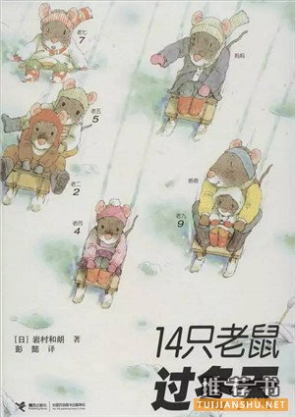

推荐理由：冬天的老鼠大家庭也好温馨，冬天的老鼠大家庭也生机勃勃，不信哪，来看看《14只老鼠过冬天》,老鼠们都穿上了厚厚的冬衣，戴上漂亮的围巾和帽子，它们相亲相爱，各尽其职：爷爷不辞劳苦亲手给孩子们打造雪橇车，奶奶慈祥的在灶台边蒸豆包，爸爸一丝不苟的给小子们做跳棋，妈妈微笑着照顾一群孩子，这情景，多窝心！简直不能够当它们是“老鼠”了，这不就像我们中国人春节期间团团圆圆过大年一样吗？这本的另一个优点是可以和孩子做游戏，比如里面的小帽子棋，可以用圆规、尺子、蜡笔、胶水做一套，和孩子一起玩，孩子肯定会很喜欢的。